Procédure de connexion VPN

- Télécharger et installer le client VPN :
https://swupdate.openvpn.org/community/releases/OpenVPN-2.7.4-I001-amd64.msi

- Copier le fichier .ovpn en pièce jointe (un seul fichier par compte) dans le répertoire suivant :
C:\Program Files\OpenVPN\config

- Lancer le client OpenVPN GUI (il se lance automatiquement au démarrage du PC)
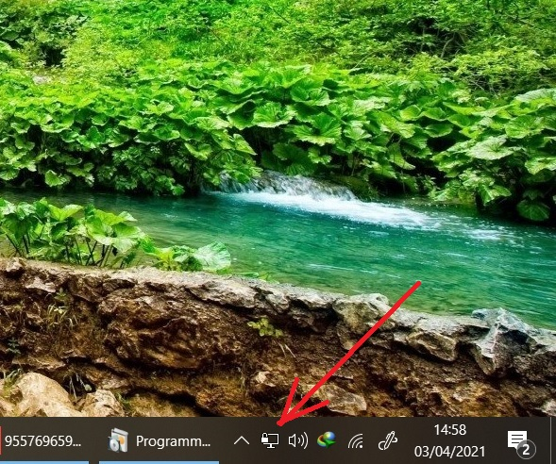

- Lorsque vous voulez vous connecter au réseau cible, il suffit de cliquer sur le bouton droit et sélectionner le compte
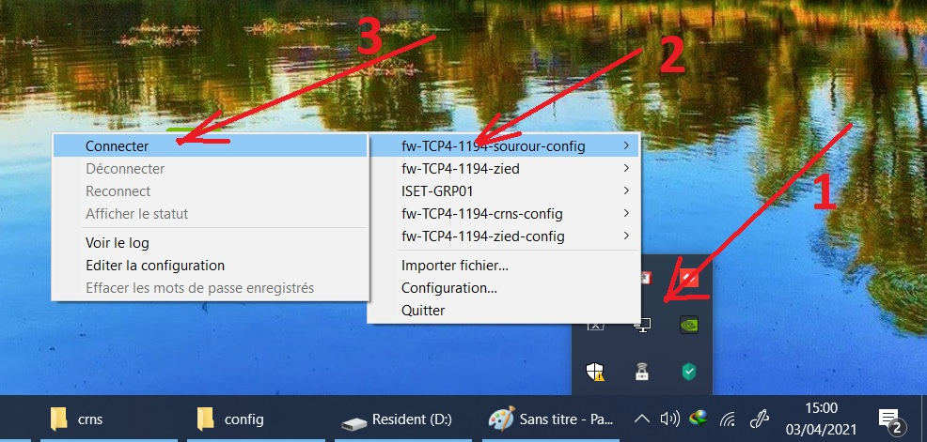

- Ceci fait, il vous sera demandé de saisir le mot de passe correspondant au compte dont vous disposez. (Le certificat ainsi que le mot de passe constituent deux facteurs d'authentification, il faut disposer des deux).
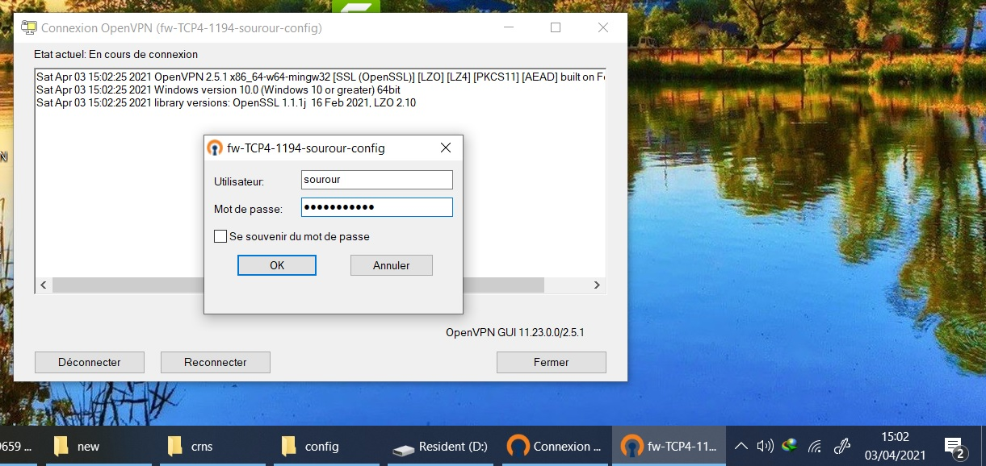

- Vous serez alors connecté :

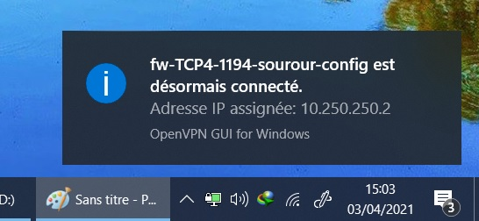

- À partir de ce point, vous pouvez vous connecter directement au ressources internes du réseau cible dont vous avez l'accès, comme si vous étiez présents à l'intérieur de ce réseau. Autrement dit, l'accès au serveur se fait directement par son adresse IP locale :
